РОССИЙСКАЯ ФЕДЕРАЦИЯ
АДМИНИСТРАЦИЯ ГОРОДА МИНУСИНСКА
КРАСНОЯРСКОГО КРАЯ
ПОСТАНОВЛЕНИЕ

04.09.2023 № АГ-1856-п

Об утверждении схемы границ прилегающей территории города Минусинска, ул. Абаканская, 51

В соответствии с Федеральным законом Российской Федерации от 06.10.2003 № 131-ФЗ «Об общих принципах организации местного самоуправления в Российской Федерации», Уставом городского округа город Минусинск Красноярского края, законом Красноярского края от 23.05.2019 № 7-2784 «О порядке определения границ прилегающих территорий в Красноярском крае», решением Минусинского городского Совета депутатов Красноярского края от 29.06.2021 № 42-274р «Об утверждении Правил благоустройства территории муниципального образования город Минусинск», ПОСТАНОВЛЯЮ:
- Утвердить схему границ прилегающей территории города Минусинска, ул. Абаканская, 51 (согласно приложению).
- Опубликовать постановление в средствах массовой информации, осуществляющих официальное опубликование нормативно-правовых актов администрации города Минусинска и разместить на официальном сайте муниципального образования город Минусинск в сети Интернет.
- Контроль за выполнением постановления возложить на первого заместителя Главы города Стрельцова Д.Н.
- Постановление вступает в силу со дня подписания.

Глава города подпись А.О.Первухин

Приложение
к постановлению
администрации города Минусинска
от 04.09.2023 № АГ-1856-п

Схема границ прилегающей территории

Наименование объекта, по отношению к которому устанавливаются границы прилегающей территории | Земельный участок
Адрес | г. Минусинск, ул. Абаканская, 51
Кадастровый номер квартала(-ов), в котором расположен объект(-ы) (земельный участок, ОКС), по отношению к которому устанавливаются границы прилегающей территории) | 24:53:0110368
Кадастровый номер объекта(-ов) (земельный участок, ОКС), по отношению к которому устанавливаются границы прилегающей территории | 24:53:0110368:1950

Сведения о границах прилегающей территории
Сведения о характерных точках границ прилегающей территории
Обозначение характерных точек границ | Координаты, м
 | X | Y
1 | 2 | 3
1 | 374444.63 | 18977.73
2 | 374450.76 | 18985.63
3 | 374450.75 | 18985.64
4 | 374428.78 | 19003.18
5 | 374456.19 | 19037.54
6 | 374449.56 | 19042.79
7 | 374431.27 | 19021.98
8 | 374421.35 | 19009.61
9 | 374415.51 | 19000.98
1 | 374444.63 | 18977.73
10 | 374484.88 | 18995.19
11 | 374491.81 | 19004.16
12 | 374471.66 | 19020.33
13 | 374482.47 | 19034.64
14 | 374487.41 | 19042.11
15 | 374467.54 | 19057.95
16 | 374459.79 | 19053.91
17 | 374481.94 | 19036.24
18 | 374469.33 | 19020.58
19 | 374463.06 | 19012.79
20 | 374484.86 | 18995.17
10 | 374484.88 | 18995.19

Графическая часть
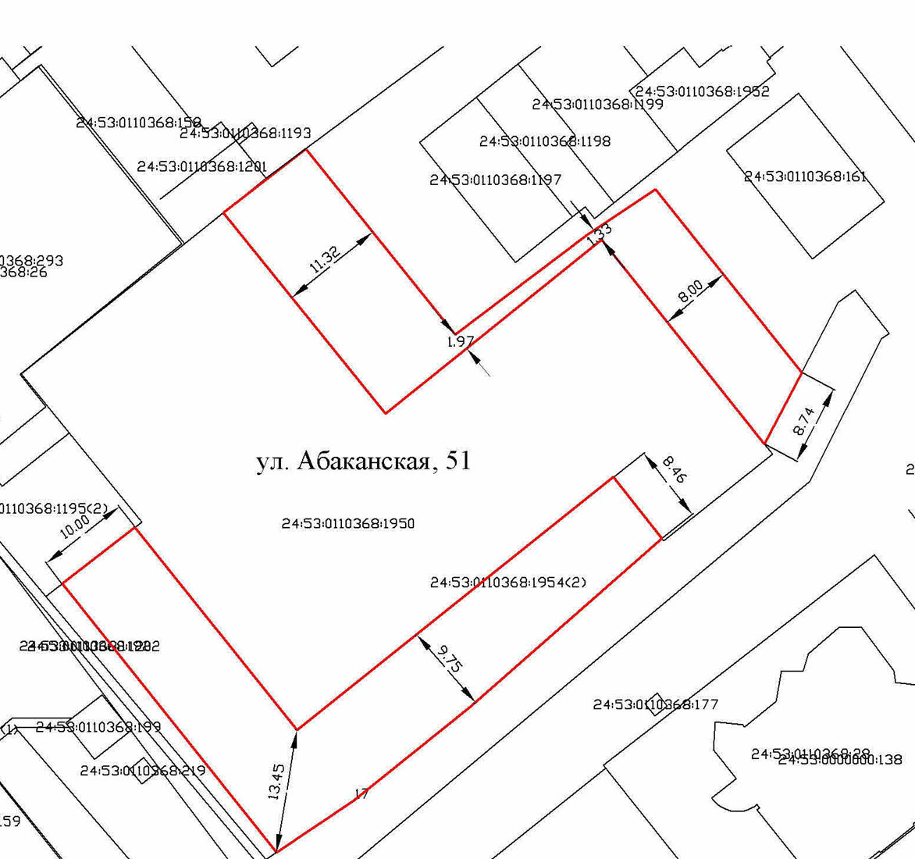
Все размеры указаны в метрах

Масштаб 1:500
Условные обозначения
Вновь образованная часть границы, сведения о которой достаточны
для определения ее местоположения
Надписи вновь образованного земельного участка
Объект капитального строительства
Существующая часть границы, имеющиеся в ЕГРН сведения о которой достаточны для определения ее местоположения
Надписи кадастрового номера земельного участка
Граница кадастрового квартала
Обозначение кадастрового квартала

